МБОУ «Мекенская средняя общеобразовательная школа»
ст.Мекенская Наурского муниципального района
366121, ЧР Наурский район, ст.Мекенская , ул.Северная,118А
тел. 8(963) 588-88-43

Информация
по Исполнению Протокольного поручения
Главы Чеченской Республики Р.А.Кадырова
(от 27 января 2015года № 01-04)

Во исполнение Протокольных поручений Главы ЧР Р.А.Кадырова ,согласно плана по Наркопосту и в целях повышения уровня профилактической работы по предупреждению преступлений, правонарушений, распространения наркомании среди несовершеннолетних, формирования среди подростков позитивного правосознания 9 декабря 2017 года среди учащихся 8-11 классов была проведена профилактическая работа по предупреждению наркозависимости, токсикомании, алкоголизма, табакокурения, СПИДа
Одной из наиболее актуальных и социально значимых задач, стоящих перед нашим обществом сегодня, безусловно, является поиск путей снижения роста преступлений среди несовершеннолетних и повышения эффективности их профилактики. Сегодня слишком актуальной выступает проблема роста правонарушений среди несовершеннолетних и наркомания. Профилактика правонарушений несовершеннолетних является, прежде всего, проблемой педагогической, потому что она связана с решением определенного круга воспитательных задач. Поэтому в этом деле особое место должна занять ранняя профилактика, которая должна начинаться уже с детского сада и начальных классов школы, когда закладываются основы характера, отношения к окружающим, поведения в быту.

20.12 .17г. инспектором ПДН Муртазалиевой З. И. были проведены профилактические беседы и лекции с учащимися 8-10-х классов по темам:
« Уголовная и административная ответственность несовершеннолетних», «Юные друзья полиции».
В своей беседе она рассказала об ответственности за совершение таких преступлений, как кража, грабеж, вымогательство, причинение телесных повреждений. Учащимся было разъяснено, с каких лет наступает уголовная ответственность и какие наказания применяются за совершение преступлений. Она напомнила школьникам о вреде употребления спиртных напитков и табака, а также объяснил, чем опасны эти пагубные привычки. Ребята с большим вниманием слушали инспектора и получили ответы на все интересующие их вопросы. Хочется надеяться, что данное мероприятие не прошло даром, и ребята запомнили, что их жизнь зависит только от них самих. Несовершеннолетних, склонных к потреблению наркотических веществ и табакокурению в школе нет.

Социальным педагогом Хамидовой З.Г. и педагогом - психологом Ташлыковой В.А. с целью формирования правовой культуры и гражданской грамотности проведена беседа на тему: «Гражданин и закон», где ребятам подробно было рассказано об особенностях юридической ответственности несовершеннолетних, особенно было обращено внимание подростков на те виды преступлений, за совершение которых предусмотрена уголовная ответственность с 14 лет. 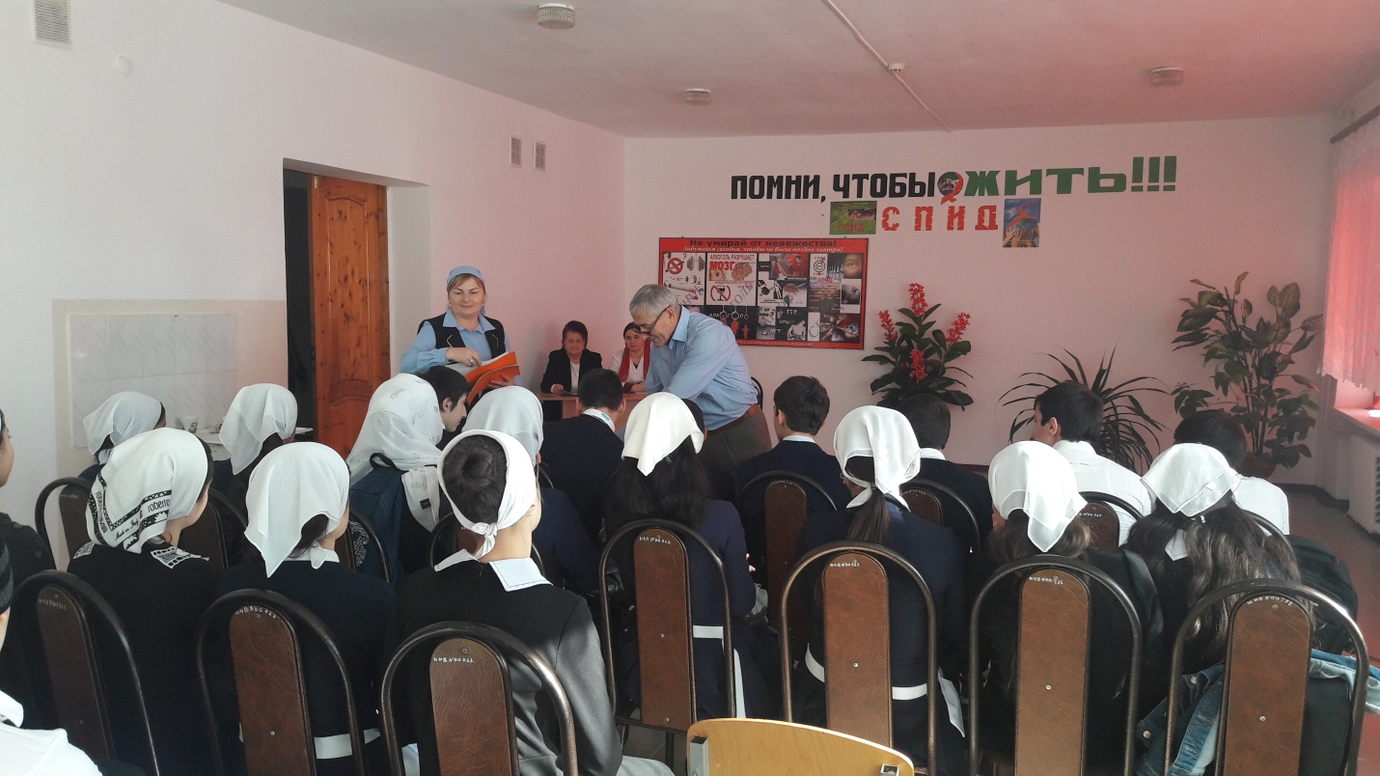

Зам.дир по ВР Хамзатова З.Р.

